Тема: «Сюжетная и декоративная аппликация»
Цветок из рваной бумаги
Сегодня мы продолжаем создавать декор с помощью газет. Очень оригинально смотрятся цветы, газеты для которых не порезана, а порвана на кусочки руками. Рваные края выглядят так же естественно, как будто они созданы природой, а не руками человека.

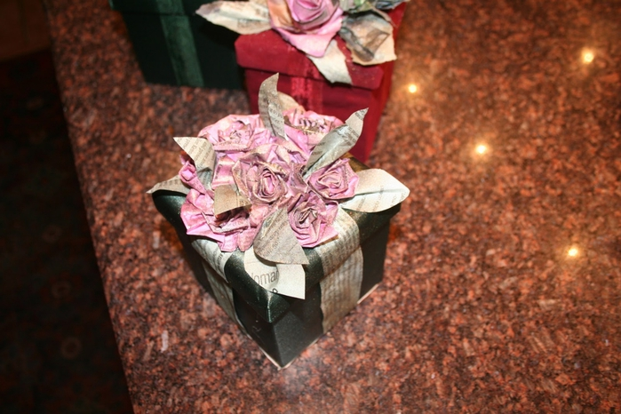

Для работы нам понадобятся: газеты, клей, коробка.

Этапы работы

ПОМНИТЕ о правилах безопасного труда!
Чтобы изготовить такой натуральный цветок, нужно газету порвать на небольшие продолговатые полоски. Для этого подойдут страницы обычного текста или даже напечатанные изображения. Благодаря разнообразию полосок цветок будет смотреться необычно и ярко.
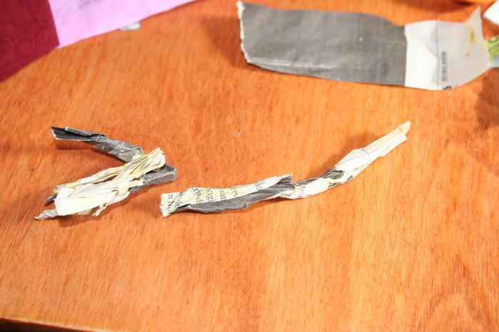
Полоски нужно смять такими же неровными трубочками. А затем из нескольких трубочек составить цветочек. Можно взять их любое количество, какое подскажет фантазия, бутон будет или маленьким и аккуратным, или пышным и плотным.
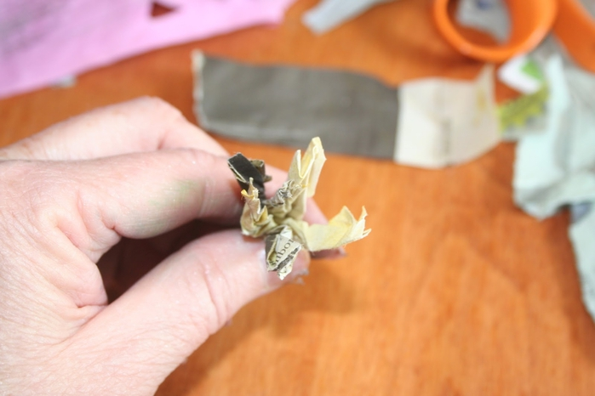
Соединив несколько полосок в сердцевину, можно взять несколько более широких полосок, также оторванных, и продолжать наращивать лепестки цветка до тех пор, пока мастеру не покажется, что его объем и пышность уже достаточные.
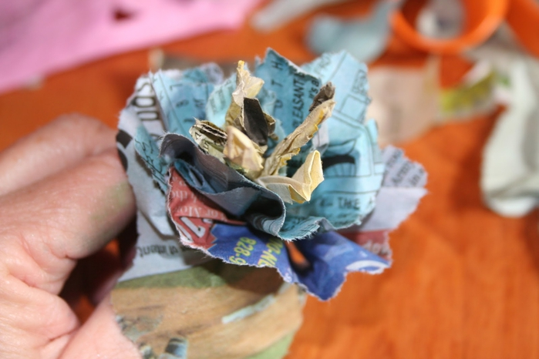
Составив из цветков композицию и дополнив ее, к примеру, листиками, можно украсить крышку коробки, в которой будет упакован подарок. Используя бумагу разных оттенков, можно добиться красивого результата, который порадует и мастера, и человека, которому будет подарен.
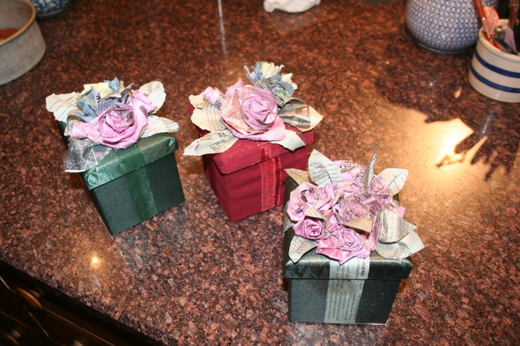
А что получилось у вас?

